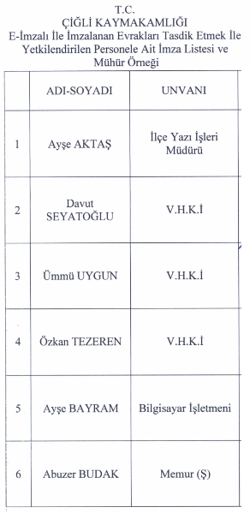

SIRA  NO | Çiğli kaymakamlığı  BİRİMİ | ADI SOYADI | ÜNVANI
 | İlçe Özel İdare Müdürlüğü | Ayşe DOĞAN TOZAN | ŞEF
 | İlçe Nüfus Müdürlüğü | Sevim YILDIZ | MÜDÜR
 | İlçe Nüfus Müdürlüğü | Durmuş SARIBAŞ | ŞEF
 | İlçe Nüfus Müdürlüğü | Nehar ETİ | V.H.K.İ.
 | İlçe Nüfus Müdürlüğü | Aysun SÖYLER | V.H.K.İ.
 | İlçe Nüfus Müdürlüğü | Kerem ALGÜL | V.H.K.İ.
 | İlçe Nüfus Müdürlüğü | Emrah AYDEMİR | V.H.K.İ.
 | İlçe Nüfus Müdürlüğü | Pınar ARSLAN | V.H.K.İ.
 | İlçe Nüfus Müdürlüğü | Ahmet ARAS | V.H.K.İ.

